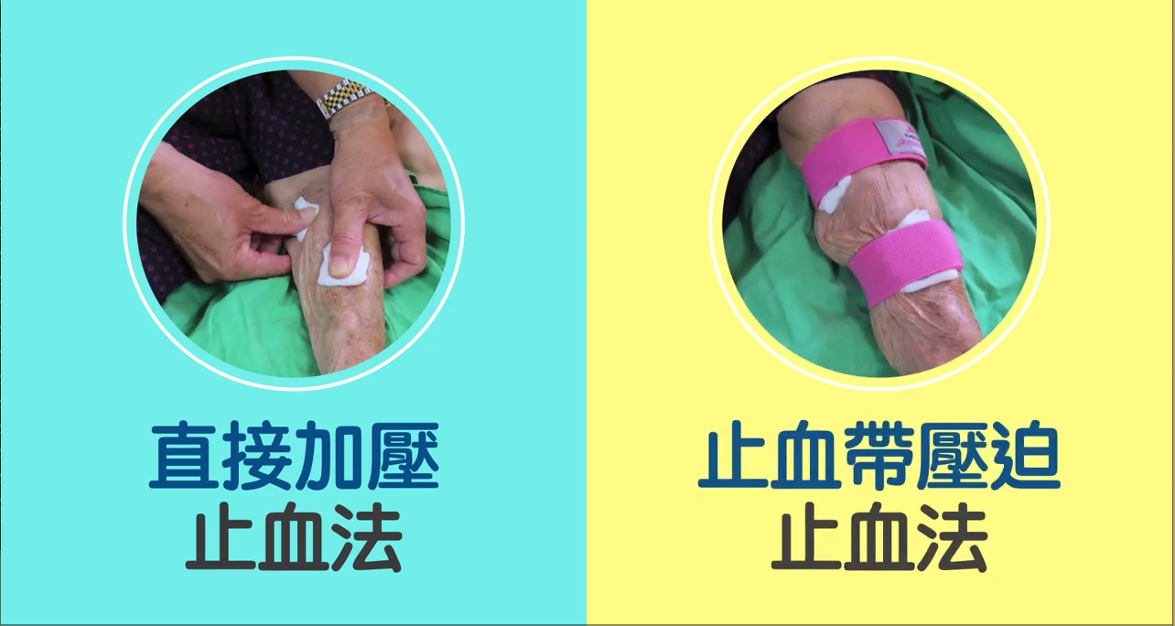傷口止血的方法

傷口加壓止血的方法有**直接加壓止血法**及**止血帶加壓止血**兩種。

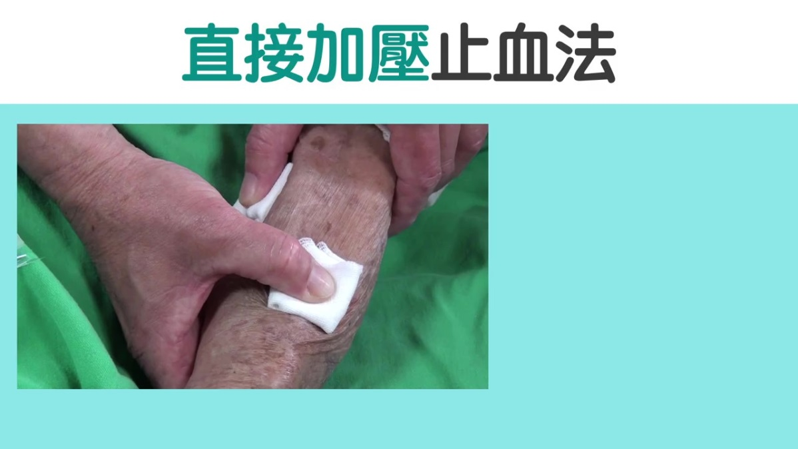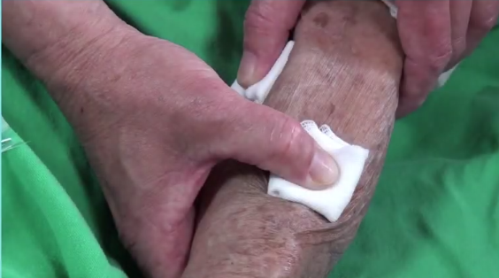

* 大片無菌紗布折疊後覆蓋在出血點上。
* 以手指直接壓迫出血點。
* 加壓的力量以仍可感到血流但沒有血液滲出為主。

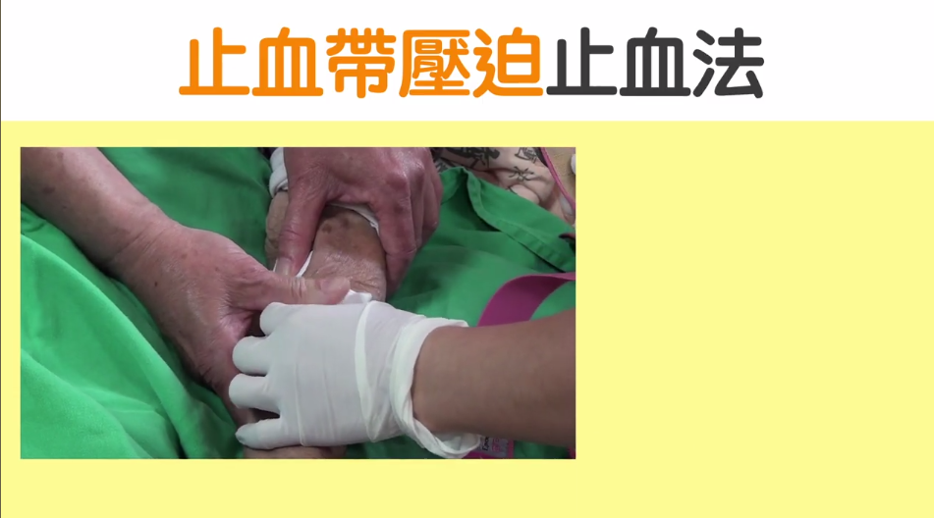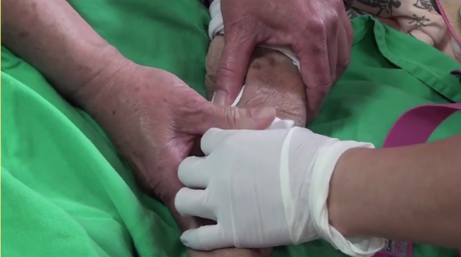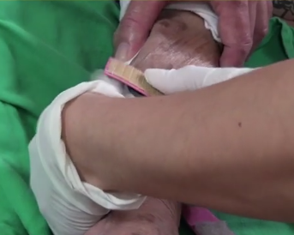

* 將紗布覆蓋在出血點上。
* 直接以止血帶環繞後加壓止血。

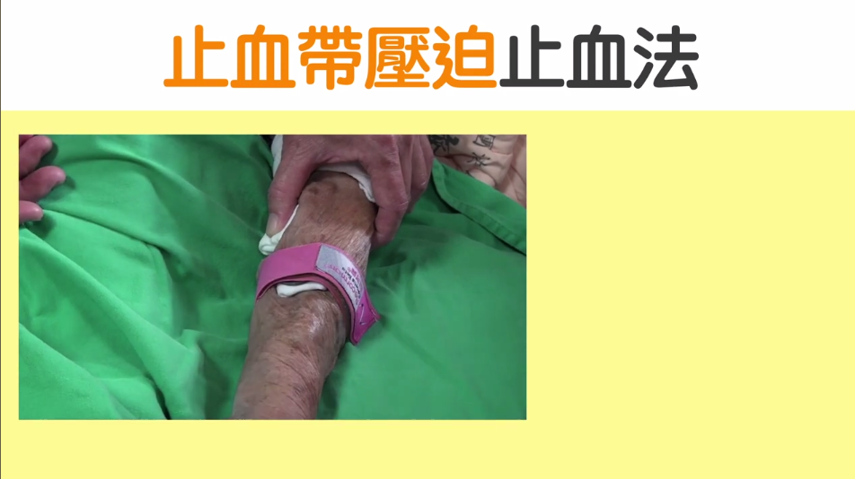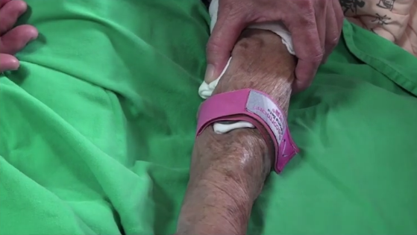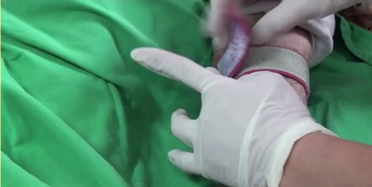

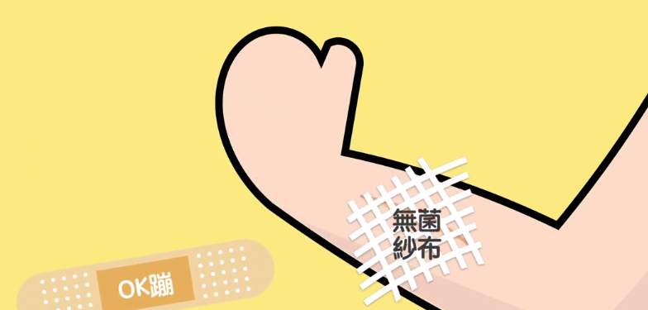

* 當確認止血完成後，以**無菌的小紗布**折疊或**OK繃**。
* 重新覆蓋已止血的穿刺傷口並貼好。
* 保持傷口**乾燥清潔**。

**溫馨小貼士：**

1. 返家後如果傷口出血，重新加壓後**仍無法止血**，則應掛急診處理。
2. 透析傷口止血後，如返家仍常有再出血情形，應於下次透析時**告知醫護人員**知道，以調整抗凝劑劑量。
3. 加壓後的傷口，如果４－６小時後無出血情形，即可**移除**，以免過度壓迫血管。
4. 透析打針的傷口止血後，４－６小時內應避**免過度的用力或握球**，以免再次出血。

